Rathaus am Delft  Brückstraße 1  26725 Emden | Tel. (04921) 87 2058  Fax (04921) 87 2063 | www.landesmuseum-emden.de  landesmuseum@emden.de | 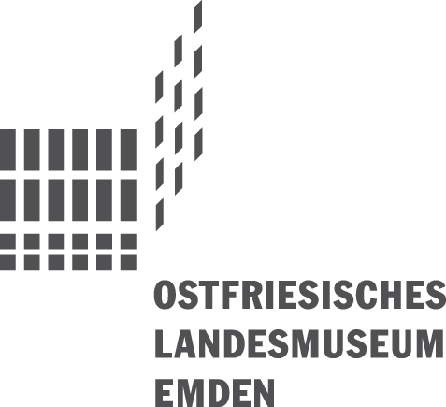

Museumspädagogisches Begleitprogramm zur Sonderausstellung
Hans Trimborn – Maler und Zeichner
2.10.2011 – 5.2.2012

11.10.2011, 16:00 – 17:00 Uhr
Informationsveranstaltung für Lehrerinnen und Lehrer, Susanne Augat
Eintritt frei, Anmeldung erbeten

Öffentliche Führungen, jeweils 11:30 – 12:30 Uhr
Auf Hochdeutsch: Dr. Natalie Geerlings
6.11., 4.12.2011, 8.1.2012, 5.2.2012
Auf Plattdeutsch: Ilse Frerichs
20.11., 18.12.2011, 15.1.2012,
Teilnahmebeitrag: € 2,00 zzgl. Eintritt

13.10.2011, 15:00 – 16:30 Uhr
KIDS IN!
Der Maler und Zeichner Hans Trimborn
Wir bemalen ungewöhnliche Materialien
Für Kinder von 6 – 12 Jahren
Teilnahmebeitrag: € 2,00

18. und 19.10. sowie 25. und 26.10.2011, jeweils 15:00 – 16:30 Uhr
KIDS IN! SPEZIAL – Herbstferienworkshops mit Linda Peters,
Tochter der Norder Malerin Hildegard Peters und Dozentin an der Kunstschule Norden
KINDER SIND KÜNSTLER
Für Kinder von 6 – 12 Jahren
Maximal 12 Teilnehmer
Teilnahmebeitrag: € 5,00 für einen zweitägigen Workshop
Der Besuch nur eines zweitägigen Workshops ist ebenso möglich wie der Besuch beider Veranstaltungen.
Anmeldung unter der Telefonnummer 87 2050 oder direkt an der Museumskasse

11.11.2011, 18:00 Uhr
Kunst & Kulinaria
Gesprächsführung durch die Sonderausstellung
mit der Norder Malerin Hildegard Peters,
im Anschluss ein Drei-Gänge-Menü im Restaurant „Der Goldene Adler“
Teilnahmebeitrag: € 30,00
max. 25 Personen, nur nach verbindlicher Anmeldung
unter der Telefonnummer 87 2050 oder direkt an der Museumskasse

20.11.2011, 16:00 Uhr im Rummel
Wort, Klang, Bild –Trimborn Kompositionen
- Kompositionen und Improvisationen im Stil Trimborns
Michael Junker, Saxophon, Arne Bohnet, Piano
- Meister Eckehart, Rezitation mit Musik
- Erich Kästner: Stimmen aus dem Massengrab (Für den Totensonntag)
Komposition für Sprecher, 2 Posaunen, kleine Trommel
Michael Bork und Hans Martin Schröder, Posaunen
Sven Neumann an der kleinen Trommel
Karen Chowanietz, Sprecherin

Mit anschließendem Besuch der Ausstellung
Teilnahmebeitrag: € 8,00, ermäßigt € 6,00 einschließlich Ausstellungsbesuch

25.11., 19 Uhr bis 26.11.2011, 10 Uhr
Eine Nacht im Museum
Übernachtung für Kinder von 7 – 12 Jahren
Teilnahmebeitrag: € 8,00
Anmeldung unter der Telefonnummer 87 2050 oder direkt an der Museumskasse

17.1.2012, 19:30 Uhr
Vortrag im Rummel: Der Maler und Zeichner Hans Trimborn
Dr. Annette Kanzenbach, wissenschaftliche Mitarbeiterin am Ostfriesischen Landesmuseum Emden und Kuratorin der Ausstellung
Eintritt frei

26.1.2011, 16:00 – 17:30 Uhr (Bitte beachten Sie die neue Anfangszeit!)
KIDS IN!
Der Maler und Zeichner Hans Trimborn
Für Kinder von 6 – 12 Jahren
Teilnahmebeitrag: € 2,00

Ab 2012 findet die wöchentliche Veranstaltungsreihe KIDS IN! an jedem Donnerstag von 16:00 bis 17:30 Uhr statt.

